ARMAGEDDON

Zodpovězte otázky a najděte co nejvíce informací k dané problematice.
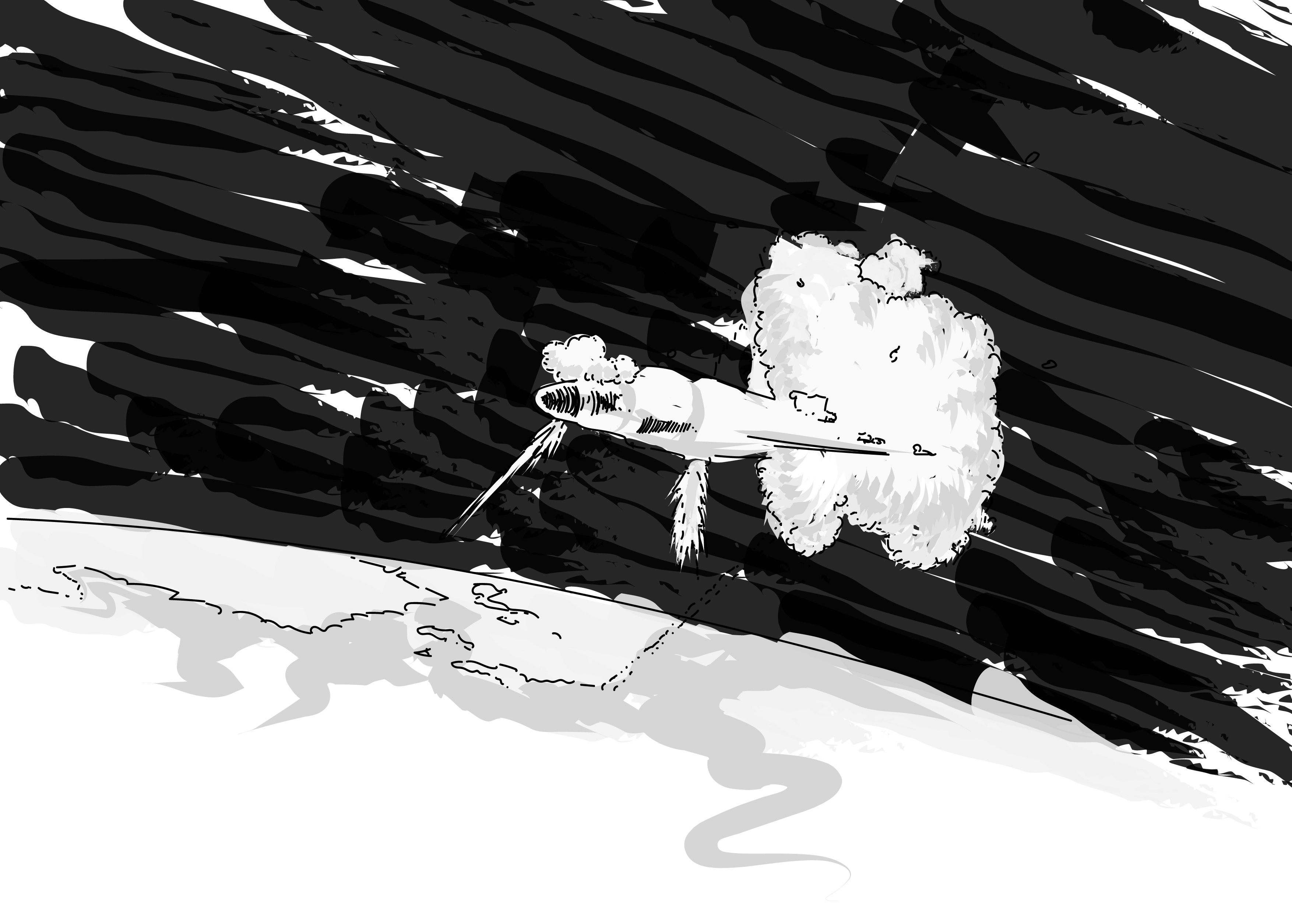
1) Bruce Willis ztroskotá s raketoplánem na asteroidu a při nárazu vznikne plamen. Co je na tom divného?

____________________________________________________________________________________________________________________________________________________________________________________________________________________________________________________________________________________________________________________

2) Může na asteroidu foukat vítr (viz trailer)?

____________________________________________________________________________________________________________________________________________________________________________________________________________________________________________________________________________________________________________________

Armageddon

3) Je reálné, aby meteority velikosti basketbalových míčů při dopadu na zem vybuchly jako bomby (viz trailer)?
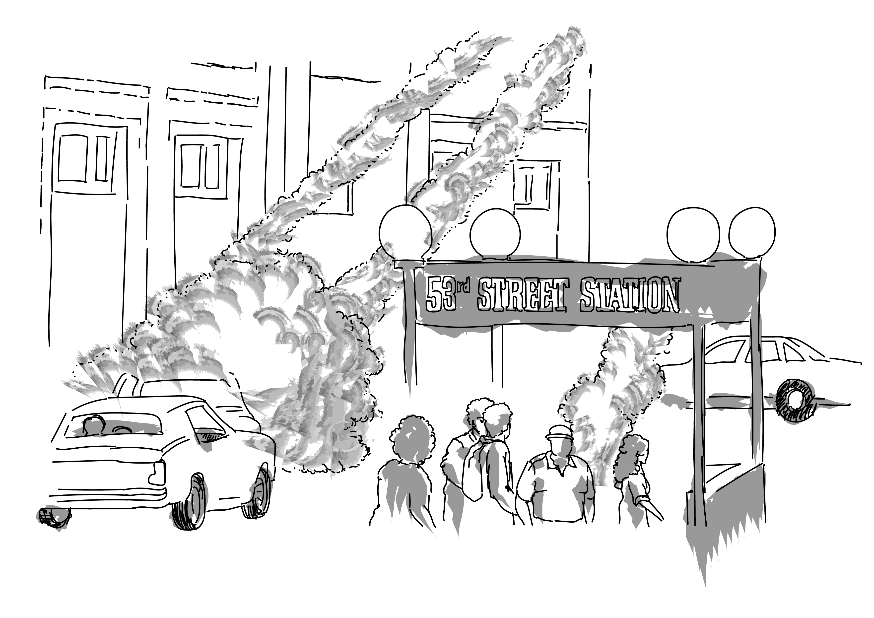

____________________________________________________________________________________________________________________________________________________________________________________________________________________________________________________________________________________________________________________

4) Naše vlastní otázky:

SAN ANDREAS

Zodpovězte otázky a najděte co nejvíce informací k dané problematice.

1) Hlavní hrdinka se během zemětřesení běží schovat na střechu mrakodrapu. Je to správná reakce na takovou situaci?
____________________________________________________________________________________________________________________________________________________________________________________________________________________________________________________________________________________________________________________

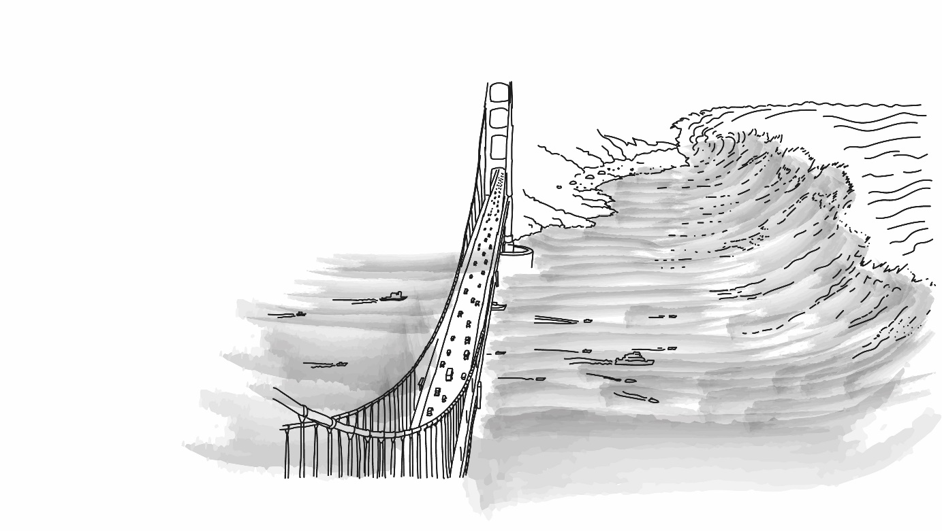
2) Je chytré jet tsunami naproti na lodi?
____________________________________________________________________________________________________________________________________________________________________________________________________________________________________________________________________________________________________________________

3) Hlavní hrdina poznal v přístavu, že přichází tsunami. Podle čeho a proč?

____________________________________________________________________________________________________________________________________________________________________________________________________________________________________________________________________________________________________________________

4) Je průrva mezi litosférickými deskami v San Andreas správně zobrazena (viz trailer)?
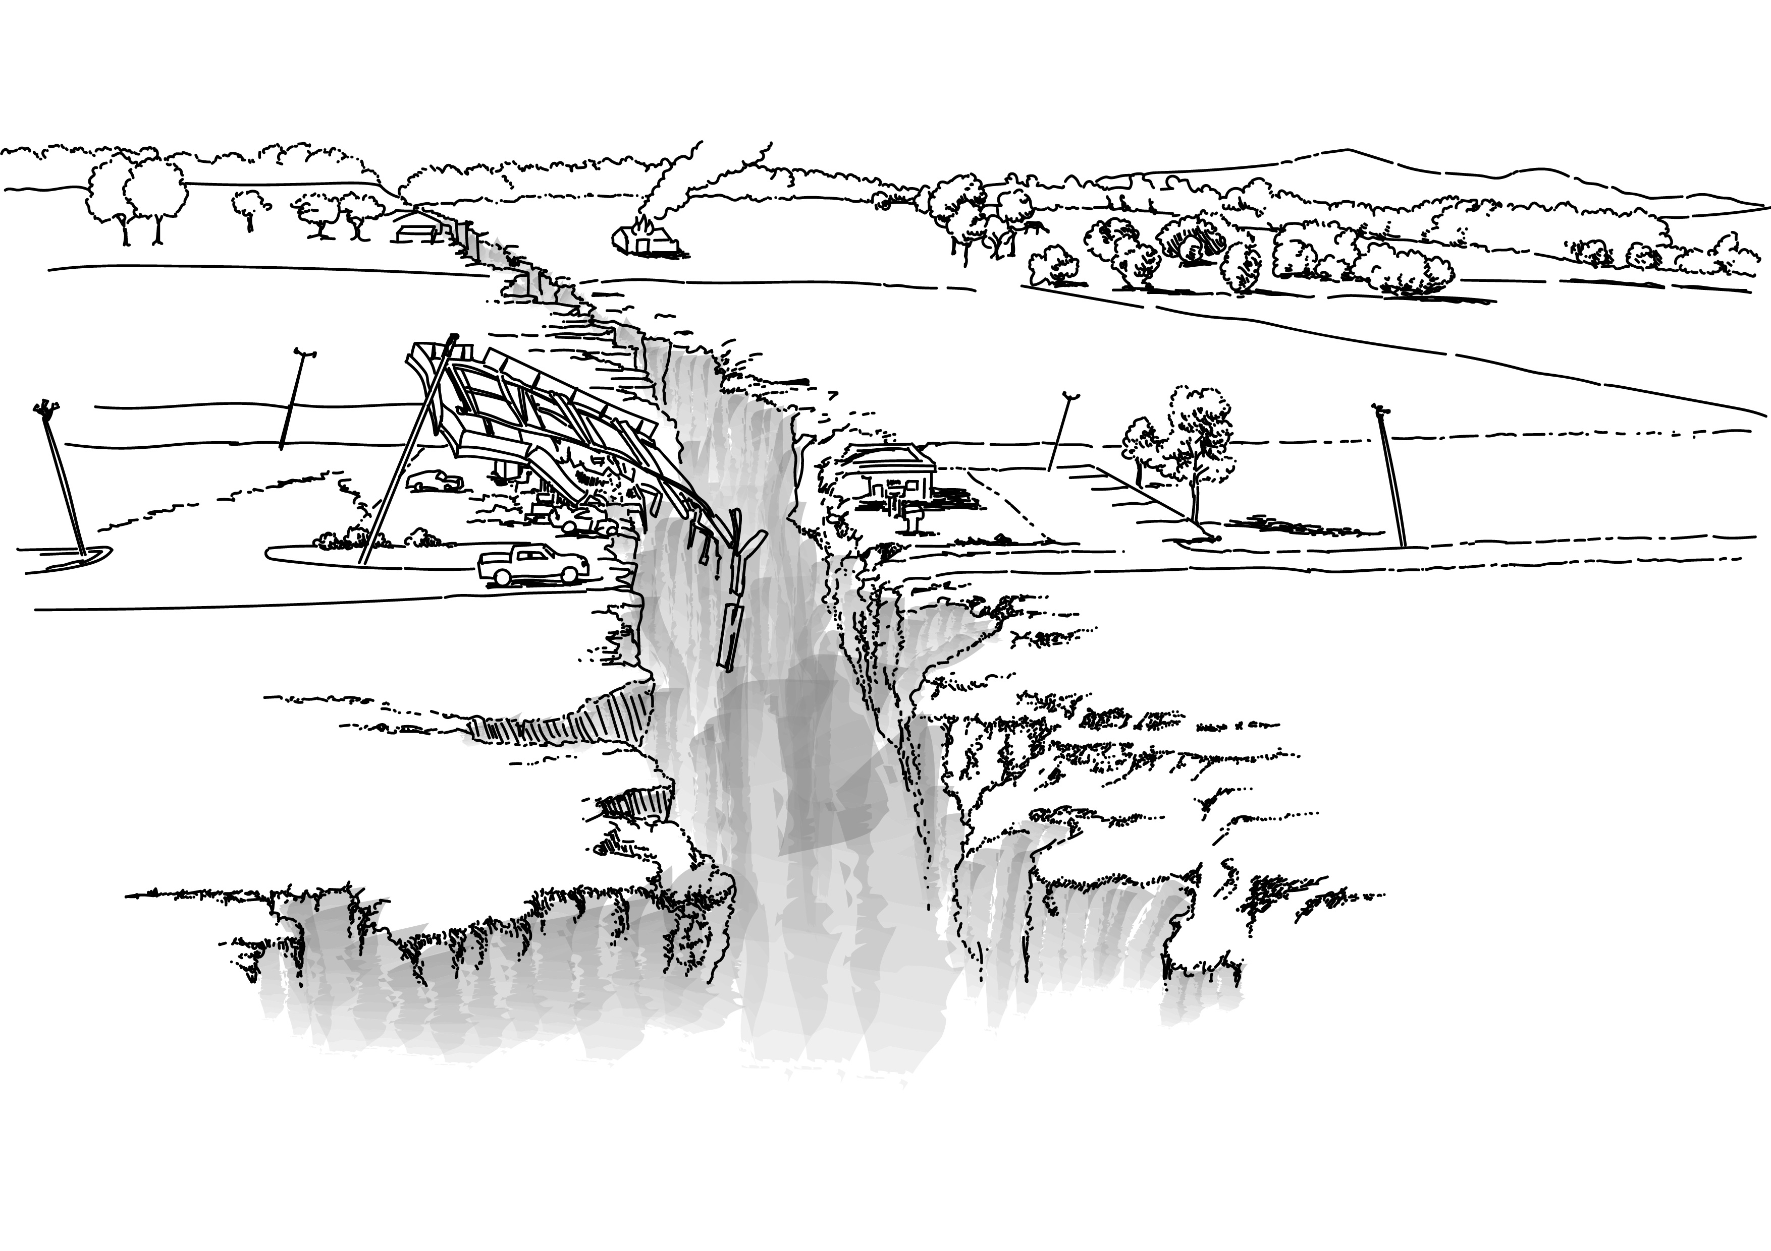
____________________________________________________________________________________________________________________________________________________________________________________________________________________________________________________________________________________________________________________

4) Naše vlastní otázky:

TWISTER
Zodpovězte otázky a najděte co nejvíce informací k dané problematice.

1) Ve filmu je záběr, kde letí kráva. Je to u tornáda možné?
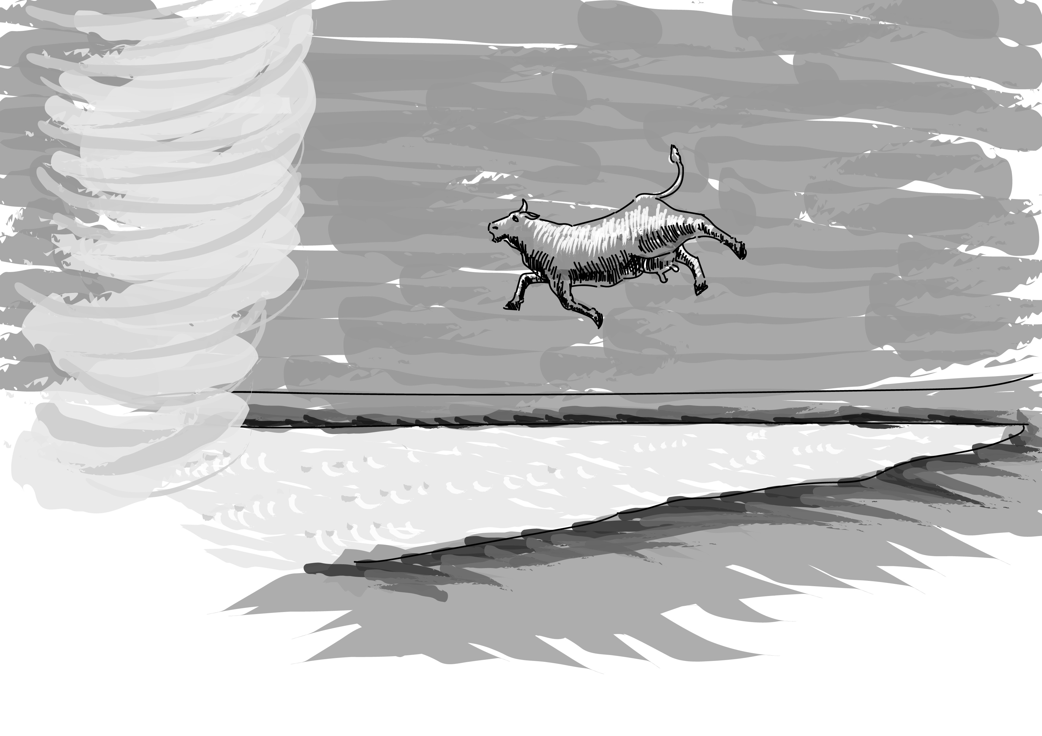

____________________________________________________________________________________________________________________________________________________________________________________________________________________________________________________________________________________________________________________

2) Ve scéně, kdy se Jo a Bill schovávají v zákopu pod mostem, je vidět, jak je tornádo následuje a sjede do zákopu. Ukazuje film pravdu, nebo se tornádo v reálu chová jinak?
"Twister" (Jan de Bont) - The First Tornado Scene
https://www.youtube.com/watch?v=lzYXUVmt9So
___________________________________________________________________________
___________________________________________________________________________
___________________________________________________________________________
___________________________________________________________________________

TWISTER

3) Můžete před tornádem ujet autem?
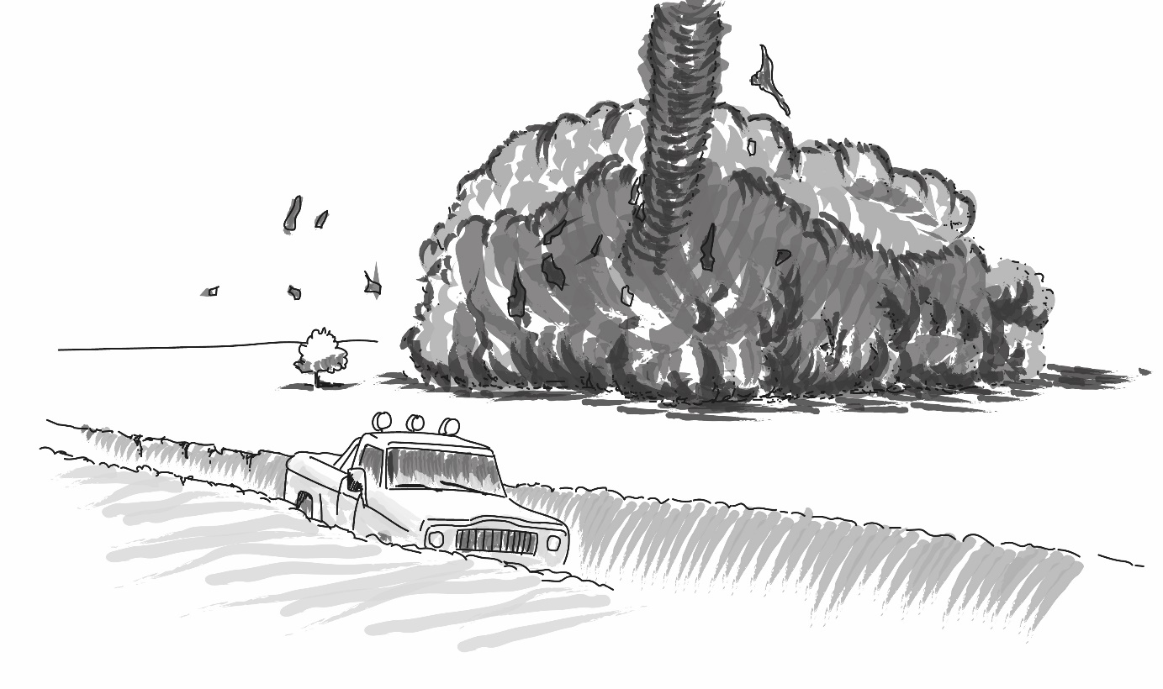

____________________________________________________________________________________________________________________________________________________________________________________________________________________________________________________________________________________________________________________

4) Naše vlastní otázky:

VOLCANO
1) Film se odehrává v Los Angeles. Je možné, aby tam došlo k vulkanismu?

__________________________________________________
__________________________________________________
__________________________________________________
__________________________________________________
__________________________________________________

2) Hlavní hrdina zastavuje lávový proud betonovými zátarasy. Fungovalo by to i v reálu?
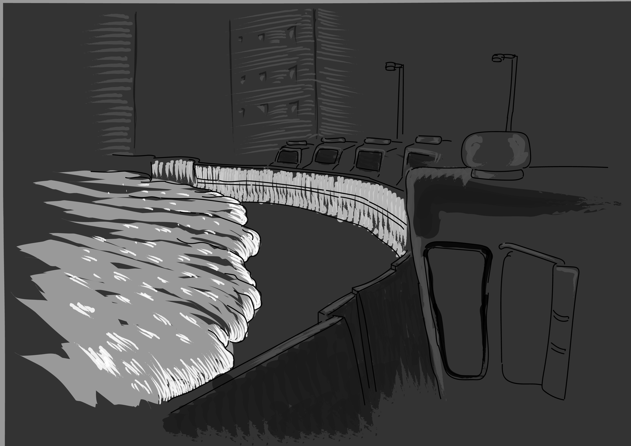

____________________________________________________________________________________________________________________________________________________________________________________________________________________________________________________________________________________________________________________

VOLCANO

3) Ve filmu jsou vidět „sopečné bomby“. Vybuchují jako opravdové bomby?
_______________________________________
_______________________________________
_______________________________________
_______________________________________
_______________________________________

4) Doktor Barnes při indikaci teplot používá Fahrenheitovu stupnici. Proč to není v pořádku?
____________________________________________________________________________________________________________________________________________________________________________________________________________________________________________________________________________________________________________________

4) Naše vlastní otázky:

Kresby: Eva Sosnovcová, grafik Muzea Říčany

